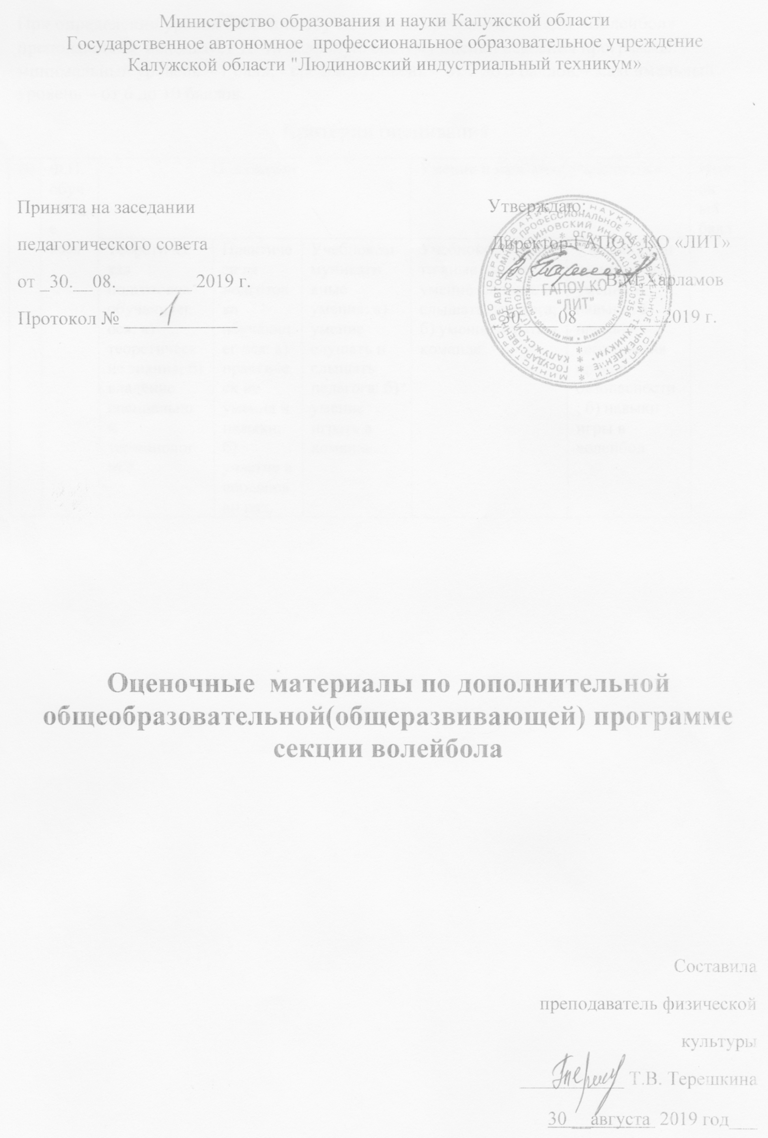Министерство образования и науки Калужской области
Государственное автономное профессиональное образовательное учреждение
Калужской области "Людиновский индустриальный техникум»

Принята на заседании Утверждаю:
педагогического совета Директор ГАПОУ КО «ЛИТ»
от _30.__08.________ 2019 г. ____________ В.М.Харламов
Протокол № ____________ _30____08_________2019 г.

Оценочные материалы по дополнительной общеобразовательной(общеразвивающей) программе секции волейбола

Составила
преподаватель физической
культуры
___________ Т.В. Терешкина
30 __августа 2019 год___
При определении уровня освоения обучающимся программы секции «Волейбол» преподаватель использует 10-ти балльную систему оценки освоения программы: - минимальный уровень – 1 балл, - средний уровень – от 2 до 5 баллов, - максимальный уровень – от 6 до 10 баллов.
Критерии оценивания
№ | Ф.И. обучающе гося | Показатели |  |  | Умения и навыки обучающегося |  | Итогов ый балл
 |  | Теоретичес кая подготовка обучающег ося: а) теоретическ ие знания; б) владение специально й терминолог ией | Практическ ая подготовка обучающег ося: а) практическ ие умения и навыки; б) участие в соревнован иях. | Учебнокоммуникати вные умения: а) умение слушать и слышать педагога; б) умение играть в команде. | Учебнокоммуникати вные умения: а) умение слушать и слышать педагога; б) умение играть в команде. | Учебноорганизационные умения и навыки: а) навыки соблюдения правил безопасности ; б) навыки игры в волейбол

